Несовершеннолетний, как любой гражданин, имеет права и обязанности и несёт юридическую ответственность за свои поступки перед государством и другими людьми.
Эта ответственность зависит от возраста несовершеннолетнего и тяжести совершённого им проступка. Чтобы не допускать совершения правонарушений и уметь защититься от несправедливого обвинения, несовершеннолетним нужно знать основные положения законодательства об ответственности несовершеннолетних.
Основная обязанность любого, в том числе, несовершеннолетнего гражданина – соблюдать законы и не совершать правонарушений, а также не нарушать прав и законных интересов других лиц.
За невыполнение этой обязанности гражданин, в том числе, несовершеннолетний, может привлекаться к административной или уголовной ответственности.

Административная ответственность несовершеннолетних.

Этот вид ответственности является более мягким, чем уголовная, и наступает за менее опасные правонарушения.
Административная ответственность наступает с 16 лет. Примерами административных правонарушений являются:
- уничтожение или повреждение чужого имущества (ст. 7.17 КоАП РФ);
- мелкое хищение (ст. 7.27 КоАП РФ);
- заведомо ложный вызов специализированных служб (ст. 19.13 КоАП РФ);
- мелкое хулиганство (ст. 20.1 КоАП РФ);
- появление в состоянии опьянения несовершеннолетних, а равно распитие ими алкогольной и спиртосодержащей продукции, потребление ими наркотических средств или психотропных веществ в общественных местах (ст. 20. 22 КоАП РФ).
Если несовершеннолетний распивает спиртные напитки (включая пиво) или появляется в состоянии опьянения в общественном месте, и при этом ему еще нет 16 лет, административную ответственность будут нести его родители. При этом не имеет значения, каким способом было достигнуто состояние опьянения: употреблением вина, пива, либо медицинских препаратов и иных веществ. Лица, предлагающие несовершеннолетним спиртные напитки или иные одурманивающие вещества, также подлежат административной ответственности..
Родители несовершеннолетнего также будут нести ответственность, если ненадлежащим образом воспитывают своего ребенка (в том числе, такое возможно, если подросток совершает какие-либо антиобщественные действия, плохо учится и будет установлена вина родителей в его ненадлежащем воспитании).
Административными наказаниями, в основном применяемыми к несовершеннолетним, являются предупреждение и наложение штрафа, как дополнительная мера может применяться постановка на профилактический учет в органах и учреждениях системы профилактики.
При отсутствии самостоятельного заработка у несовершеннолетнего административный штраф взыскивается с его родителей или иных законных представителей.

Уголовная ответственность несовершеннолетних.

Уголовная ответственность - это самый строгий вид ответственности. Она наступает за совершение преступлений, то есть, наиболее опасных правонарушений.
В соответствие со ст. 20 УК РФ уголовная ответственность лица наступает, по общему правилу, по достижении им 16-летнего возраста.
Согласно ч. 2 ст. 20 УК с 14 лет ответственность наступает за некоторые преступления:
убийство (статья 105УК РФ); умышленное причинение средней тяжести и тяжкого вреда здоровью (статья 111 и 112 УК РФ); изнасилование (статья 131УК РФ), насильственные действия сексуального характера (статья 132УК РФ); кража (статья 158 УК РФ); террористический акт (статья 205 УК РФ); захват заложника (статья 206УК РФ); заведомо ложное сообщение об акте терроризма (статья 207УК РФ) и другое.
Уголовными наказаниями для несовершеннолетних являются: штраф (при наличии у несовершеннолетнего самостоятельного заработка или собственного имущества), лишение права заниматься определённой деятельностью (например, предпринимательством), обязательные работы (работы, выполняемые в свободное от учёбы время, без оплаты труда), исправительные работы (работы по месту, назначенному администрацией города или района, с удержанием из заработка), арест и лишение свободы на определённый срок (до десяти лет).
Если несовершеннолетний совершил преступление небольшой или средней тяжести, наказание может быть ему заменено принудительными мерами воспитательного воздействия (состоящих, например, в отдаче под надзор специализированному органу, обязанности возместить причинённый вред, запрете посещения определённых мест, ограничении пребывания вне дома и т. д.). Кроме того, по усмотрению суда несовершеннолетний может быть направлен в специализированное учебное заведение на срок до наступления совершеннолетия, но не более чем на 3 года.
Помните! Как и все граждане нашей страны, дети несут ответственность за нарушение прав других людей и совершение противоправных деяний.
За нарушение или неисполнение законов обязательно следует привлечение к ответственности.

Комиссия по делам несовершеннолетних и защите их прав Иркутского районного муниципального образования

«Административная / уголовная ответственность несовершеннолетних»
(памятка для детей и родителей)

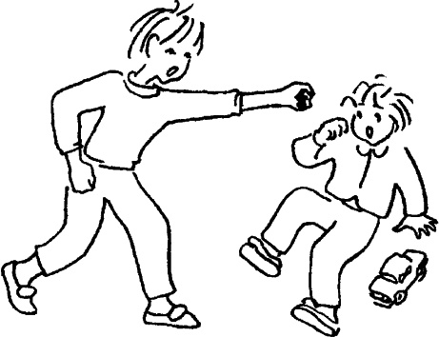

г. Иркутск
2023

